Task 2

Рассмотрите новый объект базы данных – процедура. Какие процедуры есть в нашей базе данных AdventureWorks2017?

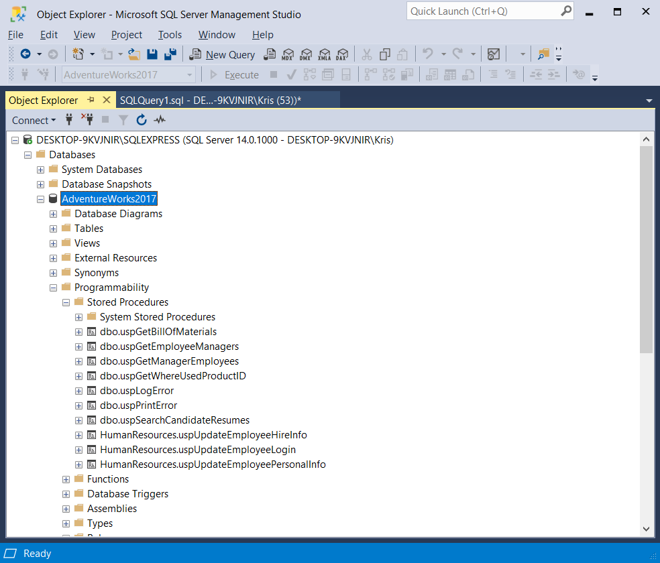

Task 3

Создайте объект с параметрами для обновления значения NationalIDNumber в таблице HumanResources.Employee для указанного BusinessEntityID. Т.е. объекту будет подаваться 2 значения: BusinessEntityID (для кого изменяем данные) и NationalIDNumber (на какое значение изменяем).

С помощью данного объекта попробуйте заменить NationalIDNumber на 879341111 для BusinessEntityID= 15.

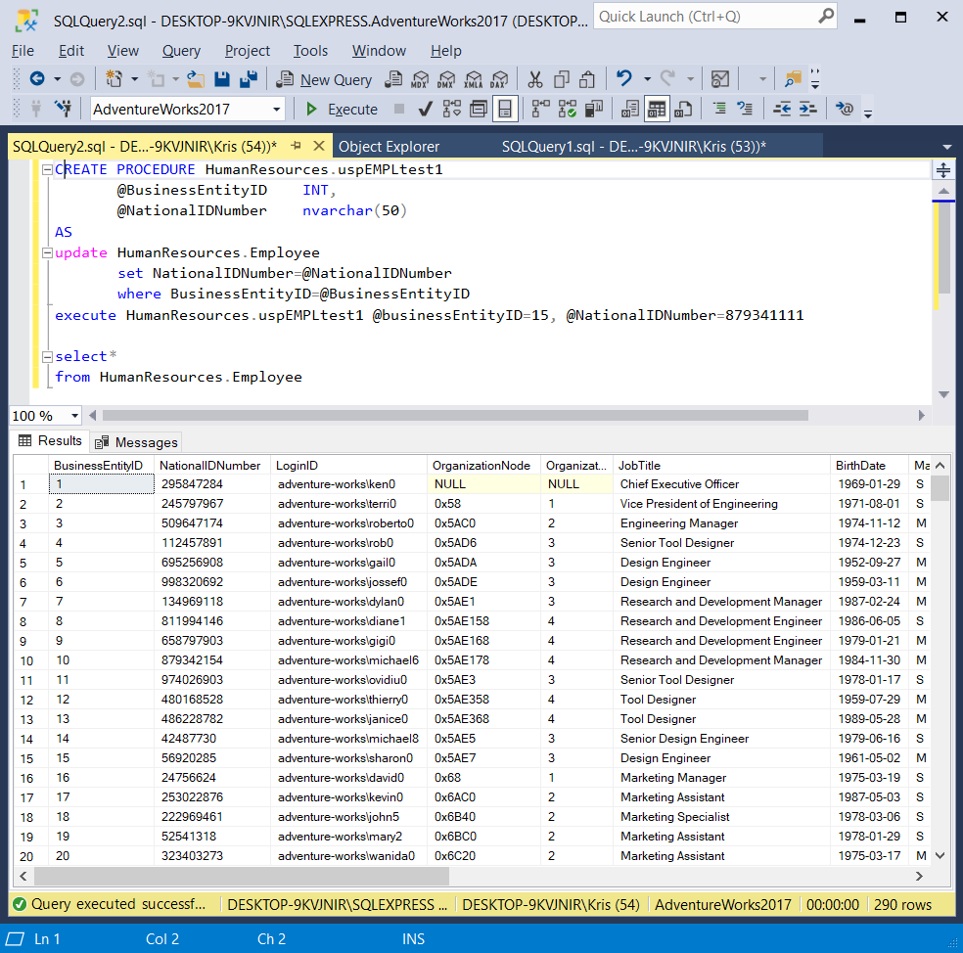

CREATE PROCEDURE HumanResources.uspEMPLtest1

@BusinessEntityID INT,

@NationalIDNumber nvarchar(50)

AS

update HumanResources.Employee

set NationalIDNumber=@NationalIDNumber

where BusinessEntityID=@BusinessEntityID

execute HumanResources.uspEMPLtest1 @businessEntityID=15, @NationalIDNumber=879341111

select\*

from HumanResources.Employee